ТЕОРИЯ ЭЛЕКТРИЧЕСКИХ ЦЕПЕЙ
БИЛЕТ № 6

- Рабочие параметры четырехполюсников. Передаточные функции четырехполюсников.

- Задача.
Дискретная цепь описывается разностным уравнением:
y[n]=0.5*x[n] –x[n-1] –0.8*x[n-2]+1.4*x[n-3].

а) Записать передаточную функцию H(z) цепи;
б) Записать АЧХ H(Ω) цепи;
в)Определить отсчеты дискретной импульсной характеристики h[n] цепи;
г) Привести схему дискретной цепи;
д) Используя уравнение дискретной свертки, рассчитать отсчеты реакции y[n] цепи на воздействие x[n]=[-1; 1; 0; 2].

- Задача.
Задана характеристика рабочего ослабления фильтра A_{P}(f).

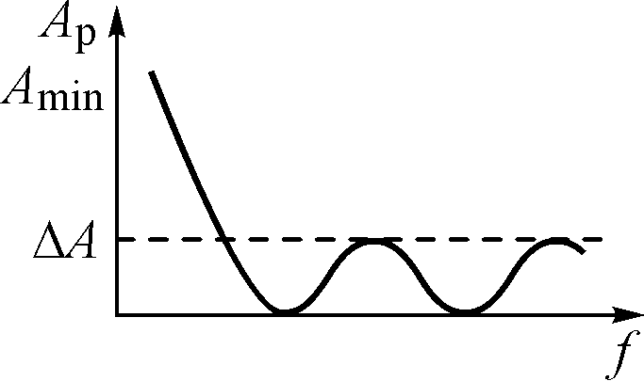

а) Определить тип и порядок фильтра;
б) Привести частотную зависимость H(f);
в) Привести схему LC – фильтра;
г) Привести схему активного RC-фильтра, используя принцип каскадной реализации.

